**Уважаемые жители г. Перми! Заработал новый сайт «НОВОГОР-Прикамье»!**

Главное отличие нового сайта от прежнего ресурса компании - в появлении **личного кабинета** для абонентов (доступна также мобильная версия).

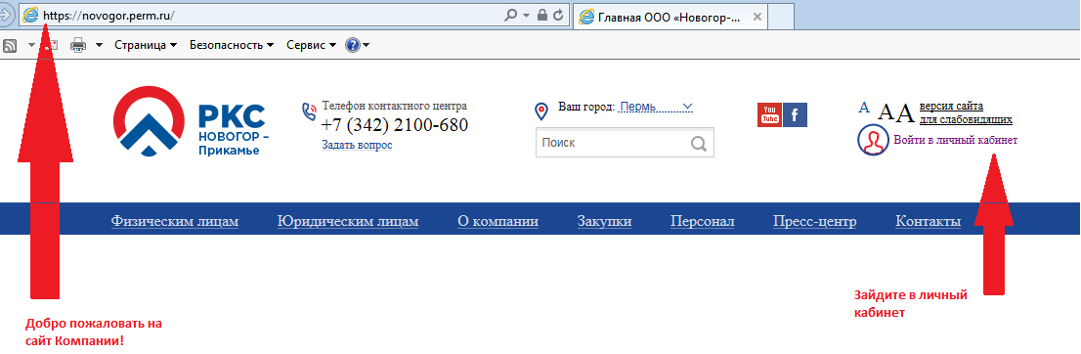

**Теперь, не выходя из дома, Вы сможете:**

|  |  |
| --- | --- |
| - произвести оплату при помощи банковской карты;  - увидеть актуальную информацию о состоянии своего лицевого счета;  - управлять несколькими лицевыми счетами;  - передать показания приборов учета, а так же увидеть историю переданных показаний; | - распечатать квитанцию и акт сверки расчетов;  - оставить заявку в диспетчерскую службу или в сервис платных услуг;  - оставить свое сообщение, задать вопрос сотрудникам компании;  - быть в курсе всех новостей. |

**Если Вы еще не пользуетесь личным кабинетом, то получить доступ к личному кабинету, Вы можете:**

1. **Дистанционно.** Для этого необходимо зайти на сайт Компании, по адресу: [www.novogor.perm.ru](http://www.novogor.perm.ru), на стартовой странице входа в личный кабинет и нажать «Регистрация».

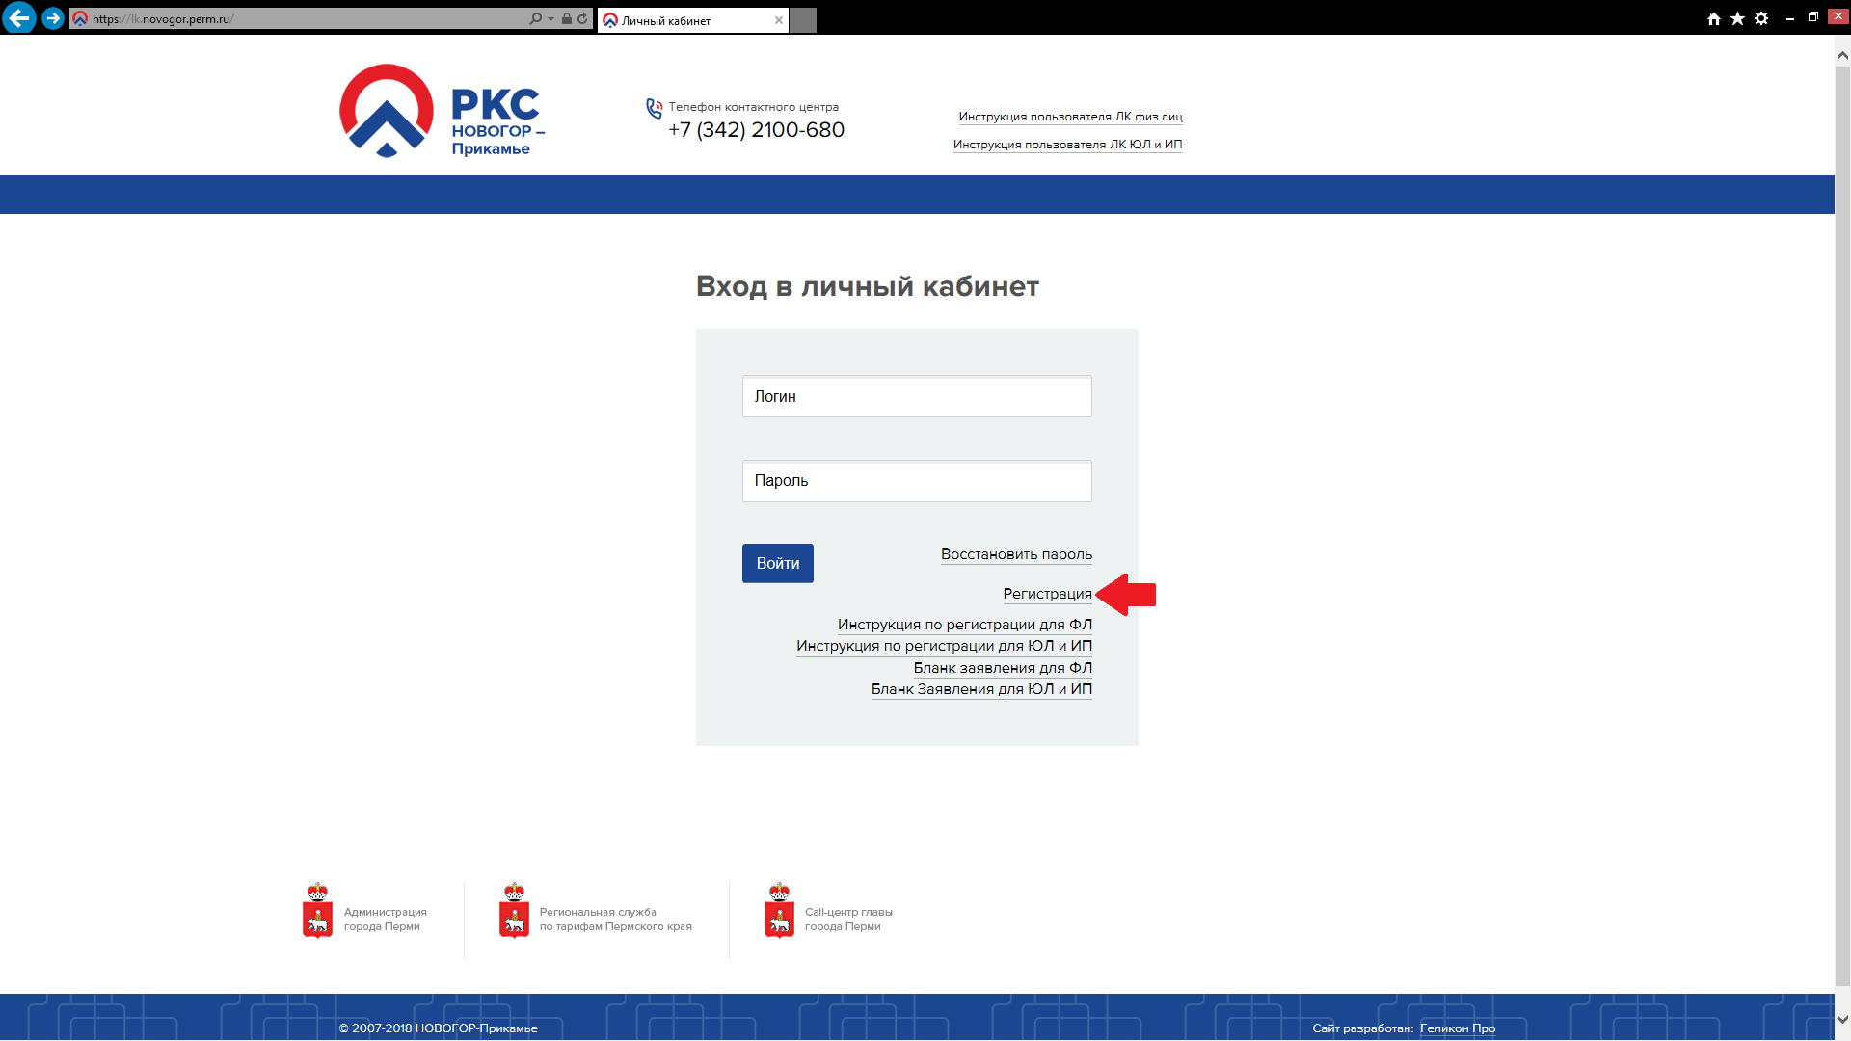

Пожалуйста заполните необходимую информацию. Все поля являются обязательными для заполнения.

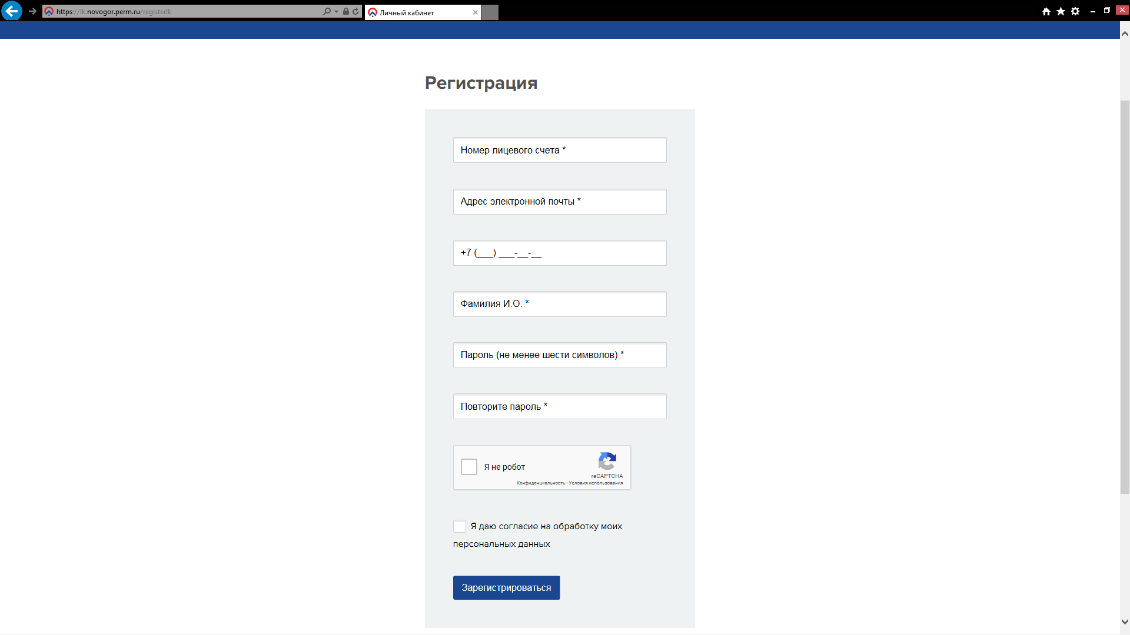

После заполнения всех данных, на электронную почту, указанную Вами, придет ссылка для подтверждения Вашей учетной записи.

**1)**  **Лично.** Для этого Вам следует:

- Подойти в любое из отделений ООО «НОВОГОР-Прикамье», находящихся по адресу:

|  |  |  |
| --- | --- | --- |
| * г. Пермь, ул. Революции, 21а; | * г. Пермь, ул. Автозаводская, 9а; | * г. Пермь, ул. Плановая, ¾. |

И получить первоначальный пароль для авторизации как пользователя системы.

**Процедура идентификации пользователя важна для защиты Ваших персональных данных от стороннего вмешательства и негативного воздействия на них.**

*Надеемся на дальнейшее взаимовыгодное сотрудничество!*

*С уважением, Компания «НОВОГОР-Прикамье»*